Den styrkede pædagogiske læreplan
2023
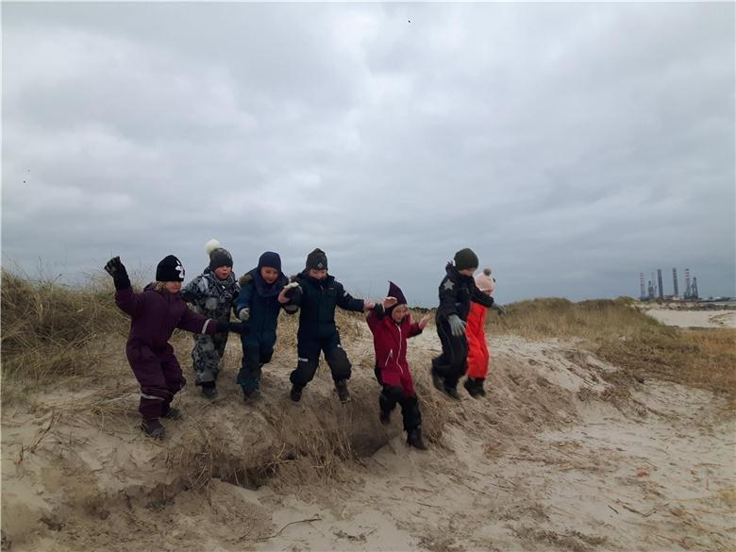
I Odden, herunder Bakskuld og Dagplejen vil vi, mht. løbende evaluering og dokumentation af den pædagogiske læreplan og praksis bruge Eva´s redskab – udgangspunkt i de nedenstående ni områder samt et afsnit omkring, hvordan vi inddrager lokalsamfundet.
Her ud over inddrages PLV (pædagogisk læringsmiljøvurdering), som udarbejdes af personalet, BTU (brugertilfredshedsundersøgelsen), som udarbejdes af forældrene samt dagtilbudstermometret, som udarbejdes af børnene – via børneinterviews.

PLV og BTU inddrages ift. udviklingsfokus på alle områder.

Læreplanen skal min. evalueres hvert andet år.

Eva`s 9 områder:
- Forældresamarbejde om børns trivsel, læring, udvikling og dannelse
- Et pædagogisk læringsmiljø hele dagen
- Børnesyn og børneperspektiver
- Børns leg
- Det brede læringssyn
- Samspil og relationer
- Børn i udsatte positioner og alle børns deltagelse i børnefællesskaberne
- Evaluerende pædagogisk praksis
- Sammenhængende overgange

Samt hvordan vi inddrager lokalsamfundet og de seks læreplanstemaer.

Indholdsfortegnelse
Forældresamarbejde om børns trivsel, læring, udvikling og dannelse 2
Et pædagogisk læringssyn hele dagen 5
Børnesyn og børneperspektiver 6
Børns leg 8
Det brede læringssyn 10
Samspil og relationer 11
Børn i udsatte positioner og alle børns deltagelse i børnefællesskaberne 13
Evaluerende pædagogisk praksis 15
Sammenhængende overgange 17
Hvordan inddrages lokalsamfundet 19
De seks læreplanstemaer 20

Forældresamarbejde om børns trivsel, læring, udvikling og dannelse
At inddrage forældrene som aktive medspillere er en del af kernen i det pædagogiske arbejde med at sikre børnenes trivsel, læring, udvikling og dannelse. Forældresamarbejdet skal rumme en dialog om, hvordan dagtilbud og forældre sammen kan fremme, at barnet trives, lærer og udvikler sig, og hvordan samarbejdet kan understøtte børnefællesskabet. Det daglige samarbejde baserer sig på tillid, på den enkelte families behov og på at få talt om de gensidige forventninger til hinanden.

Samarbejde og kommunikation i det daglige med forældrene om børnenes trivsel, læring, udvikling og dannelse
Vi kommunikerer dagligt med forældrene om børnenes trivsel, læring, udvikling og dannelse. Dette gøres, hvis muligt, hver dag i både aflevering og hente situationen. Her fortæller vi fx forældrene omkring, hvad barnet har lavet/skal lave, hvordan barnet har haft det den pågældende dag og inviterer til en kort dialog, hvis forældrene ønsker dette. Nogle forældre har brug for, at man næsten dagligt fortæller lidt om, hvordan deres barn har haft det. Andre har ikke brug for at blive involveret, undtagen når der er særlige omstændigheder.

Hverdagsdialogen om barnet er med til at opbygge et godt og tillidsfuldt forældresamarbejde.
Vi skriver nyhedsbrev hver måned, hvor vi orienterer om, hvad vi arbejder med, hvilke pædagogiske tiltag vi sætter i gang, tema m.m. Her skriver vi om baggrunden for valg af aktiviteter, og hvordan disse aktiviteter vil styrke barnets trivsel, læring, udvikling og dannelse. Ligeledes har vi et fast punkt i rammen for udarbejdelse af nyhedsbrevet, som omhandler hvordan forældrene kan understøtte månedens tema og aktiviteter.

Vi lægger billeder op af vores aktiviteter og ture, så forældrene kan følge med i barnets oplevelser.
Vi giver vigtige informationer på AULA. Vi holder trivselssamtale og årssamtale, hvor vi sammen opstiller mål for barnets udvikling, både i institutionen og hjemme. Hvis et barn tilflytter eller rykker op fra vuggestuen så holder vi opstarts- eller overgangssamtaler. Hvis der opstår behov for yderligere samtaler, så holder vi selvfølgelig også dem.

For børn, som har brug for ekstra støtte opretter vi fokuspunkter og ressourceprofiler i vores værktøj Hjernen & Hjertet. Som et led i oprettelsen af en indsats, afholder vi løbende opfølgningsmøder med forældrene – min. hvert halve år. Når det handler om ens eget barn, kan man være i forsvarsposition og det kan derfor være svært at tage konstruktiv kritik til sig. Som personalet arbejder vi på at skabe den tillid, der er nødvendigt for det gode samarbejde. Vi må gøre vores bedste for at signalere, at vi vil deres barn det bedste.

Vi tager udgangspunkt i, at børn er forskellige og har forskellige behov. Vi forsøger at tilgodese de enkeltes behov så længe det forenes med de andre børns behov.
Generelt fungerer samarbejdet med vores forældre uden problemer.

Forældresamarbejdet vægtes højt og udgangspunktet for samarbejdet er, at vi kun ved fælles mål og hjælp kan nå målet omkring at udvikle børnenes trivsel, læring, udvikling og dannelse.
Der er tydelige rammer og forventninger til forældrene omkring fx afleveringstidspunktet. Afleveringstidspunktet er forskelligt for de enkelte grupper og det afhænger af formiddagens struktur. Fx ønsker man i vuggestueafdelingen og Bakskuld ikke at blive forstyrret i formiddagsfrugten. I børnehaveafdelingen samler man børnene ved ca. 9.00 og vil gerne, at børnene er afleveret inden samling af grupperne. Baggrunden herfor er, at det er vigtigt, at børn og voksne ikke mister fokus på det pædagogiske gøremål og dette er der stor chance for, hvis man ofte bliver forstyrret af forældre, som afleverer børn midt i aktiviteten.

Vi vil meget gerne inddrage forældrene omkring de pædagogiske aktiviteter.
Forældre som har adgang til særlige foranstaltninger fx via deres arbejde eller interesser (brandstation, fiskeri, yoga, musik, restaurant, teater) vil vi altid gerne inddrage i vores dagligdag.
Når vi arbejder med læreplanstemaerne er det også muligt, at vi opfordrer forældregruppen til at byde ind med ideer ift. det emne der er valgt.

Samarbejdet med forældrene omkring at rådgive og vejlede dem om deres barns trivsel, udvikling, læring og dannelse
Vi oplever at have et positivt samarbejde med vores forældre. Vores intentioner er, at have et åbent og konstruktivt samarbejde med forældre. Det er vigtigt med tillid og gensidig respekt.

Når vi har årssamtaler, går vi i dybden med det enkelte barns trivsel, udvikling, læring og dannelse. Vi arbejder ud fra et dialogværktøj, hvor vi i fællesskab drøfter barnets udvikling, trivsel, læring og dannelse. Vi går i dialog med forældrene og er særligt nysgerrige på, hvordan forældrene ser barnet. Dette bl.a. med udgangspunkt i læreplanstemaerne. Forældrene har forinden samtalen modtaget dialogværktøjet og har derfor, ligesom personalet mulighed for at forberede sig på samtalens indhold. Forældre og personale afslutter samtalen med, sammen at finde Vi har her fokus på fælles mål, samt hvad vi gør i institutionen og hvad forældrene kan gøre i hjemmet. Mål og tiltag bliver altid aftalt i en tæt dialog med forældrene.

Når vi har børn, som fx har sociale udfordringer, kan forældresamarbejdet til tider være udfordret. Samarbejdet er selvfølgelig mere sårbart og kan opleves som en balancegang i den daglige kontakt, hvor meget, hvor lidt og hvornår snakker vi om disse ting. Årssamtaler, trivselssamtaler og tværs møderne er selvfølgelig det rette sted og det er vigtigt, at forældrene får indsigt i hele billedet af deres barn i institutionen. Det kan være svært.

At møde forældrene forskelligt og tilpasse samarbejdet ud fra deres behov
Det er vigtigt, at vi som personale kan rumme forældres forskelligheder. Det handler måske ofte om en (mave)fornemmelse af, hvordan kommunikation bedst foregår og leveres, for at samarbejdet bliver konstruktivt. Hovedfokus for os er altid børnene, men der kan måske blive tale om mindre kompromisser for at opnå mest mulig og bedst mulig samarbejde og målsætning.

Vi forsøger at møde hver enkelt forældre ud fra den enkles behov, men Ift. pædagogisk praksis samt udvikling af læringsmiljøerne, tager vi udgangspunkt i gruppens behov. Hvis det er muligt inden for givne ramme at tage hensyn til en enkelt forælders behov uden at skulle gå på kompromis med gruppens behov, så gør vi det.

En af vores opgaver som pædagog er ikke kun at være god til at aflæse og kende de enkelte børns signaler og udfordringer. Vi skal også være gode til at aflæse og håndtere deres forældre. Dette er et stort krav, at stille, da man i de fleste daginstitutioner har rigtig mange familier af forholde sig til. Men vi skal dog alligevel prøve. Fx i afleveringssituationen om morgenen, hvor barnet kommer trygt hjemmefra og skal i gang med dagen. Her har vi i institutionen en meget fornem opgave i, at kunne hjælpe både barnet og måske også forælderen i denne overgang, som det jo er. Vi skal kunne aflæse og gribe det specifikke moment, hvor barnet og forælderen accepterer at overgive sig til os. det kræver tilstedeværelse og indlevelse. Dette forsøger vi at have særlig fokus på i vores institution.

Hvad ved vi om forældrenes oplevelse af vores samarbejde
Vi ved ikke altid, hvordan forældrene oplever samarbejdet, men det er altid muligt at fortælle om det i samtalerne og her kommer det ofte også frem, både direkte og indirekte. I mange tilfælde kan man også aflæse forældrenes reaktioner.
Hvert andet år bliver forældrene bedt om at udfylde en forældrebrugertilfredshedsundersøgelse og denne bruger vi ift. få fokus på både ressourcer og udfordringer. Vi tager ligeledes løbende imod feedback i hverdagen.
De fleste forældre er gode til at fortælle, hvordan de oplever samarbejdet. Vi har altid en 3 måneders samtale, efter at et nyt barn er startet. Her snakker vi om den første tid, og spørger ind til forældrenes oplevelse af opstarten. Har forældrene noget med på disse møder, som de er utilfredse med eller andet, tager vi det altid op på det efterfølgende stuemøde. Til årssamtalerne aftales der mål og tiltag, som fint kan tage udgangspunkt i udfordringer omkring samarbejdet, hvis der er behov for det.

Vi arbejder hele tiden på, at sikre en åben kultur, hvor forældrene oplever at det er ok at kunne undre sig eller at komme med deres bekymringer ex. om børnegruppen, madpolitik, drengepædagogik, udeliv osv. Vi lytter altid til dem og ofte undersøger vi eller retter fokus i den retning, som ex. en forældre har undret sig over.
Via en åben og dialogbaseret kultur finder vi ud af, hvordan forældrene oplever vores samarbejde. Om de er tilfredse eller utilfredse.

Hvilket udviklingsfokus peger PLV 2022 på:

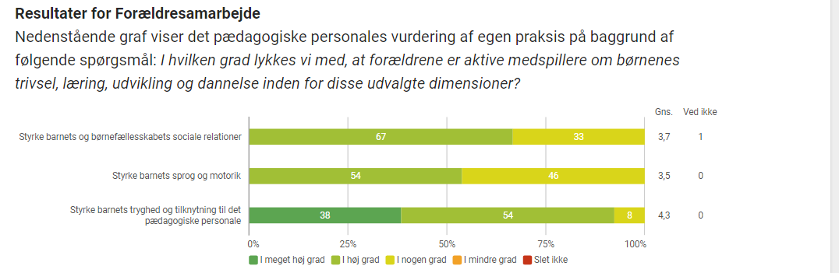

Hvilket udviklingsfokus peger FTU 2022 på:

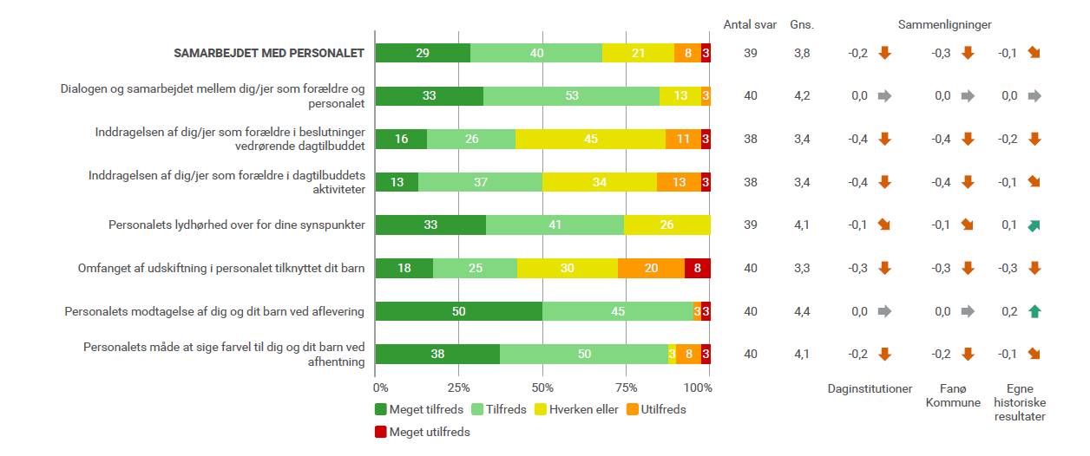

Et pædagogisk læringssyn hele dagen
Et stærkt pædagogisk læringsmiljø rummer alle de centrale elementer i det fælles pædagogiske grundlag i den styrkede pædagogiske læreplan. Det handler om at arbejde bevidst med, at alle børn trives, lærer, udvikler sig og dannes. Det pædagogiske læringsmiljø skal tilrettelægges gennem hele dagen – så det omfatter både leg, spontane og planlagte aktiviteter og rutiner. Tilrettelæggelsen skal ske ud for hensyn til børnenes perspektiv og børnefællesskabet og give børnene mulighed for at eksperimentere og bruge fantasien og udvikle deres kropslige, følelsesmæssige, sociale og kognitive kompetencer.

Hvad karakteriserer den måde vi organiserer vores pædagogiske læringsmiljø på, og får vi skabt et miljø der understøtter leg, aktiviteter og rutiner? Hvad fungerer godt/dårligt.
Der arbejdes gruppe/afdelingsvis omkring det pædagogiske læringsmiljø. Vi har rundt i grupperne beskrevet vores rutiner i hverdagen og beskrevet det ift. mål, børneperspektivet og den voksnes rolle. Der skal løbende evalueres på det. Vi er opmærksomme på læringsmiljøet i dagligdagen og vi får skabt gode læringsmiljøer. Det der fungerer godt er, at der er personaler, der er opmærksomme på at udvikle og finde nye tiltag. Det vi skal arbejde mere på er, at få alle med til at tænke i læringsmiljø. Det fungerer mest optimalt, når alle er med, og det gør os mindre sårbare i processen.

Hvilke pædagogiske overvejelser ligger til grund for den måde, vi organiserer vore pædagogiske
Læringsmiljø? Hvordan ved vi om vores antagelse holder stik?
De pædagogiske overvejelser er, at der skal være trivsel og læring i alt, hvad vi foretager os hele dagen. Både i vores planlagte aktiviteter og legen, men også i rutine situationer, som når der vaskes hænder eller der spises madpakker.
Hvis man hver dag har en dårlig oplevelse i garderoben, inden man skal på legepladsen, er det mange gange i barnets institutionsliv, hvor barnet ikke trives og det må ikke ske.
Vi vil observere på børnene ift. om vores tiltag fungerer eller om der er behov for revidering af vores pædagogiske praksis. Vi skal hele tiden evaluere på vores tiltag og dagligdag. Vi måler på vores antagelser ved at mærke på børnegruppen: er der mindre uro, har de børn, der havde det svært i de samme situationer, det stadig svært? Vi vil evaluerer på det vi ser i børnegruppen og dette gøres systematisk på vores stuemøder og afdelingsmøder.

Hvordan kan vi undersøge og se, hvad børnene får ud af vores måde at organisere det pædagogiske læringsmiljø på?
Det er vigtigt hele tiden at have børnenes perspektiv med. Det kan vi gøre ved fx at interviewe børnene i afdelingerne. Vi får DCUM undersøgelsen på de 5 årige, udarbejdet af støttekorpset, som kan give os et billede af, om vi er på rette vej.
Der evalueres løbende i afdelingerne.

Hvordan matcher vores faglige kompetencer vores mål om at skabe et trygt og stimulerende pædagogisk læringsmiljø? Hvordan sikrer vi, at vi fagligt er godt klædt på.
Vi er der ikke helt endnu og vi vil dygtiggøre os, ved hele tiden at følge med i den seneste udvikling og forskning på området. Der skal sendes personale på kurser og konferencer, når chancen byder sig. Vi kan også invitere nogen udefra, der kan undervise alle på en gang.

Hvilket udviklingsfokus peger PLV 2022 på:

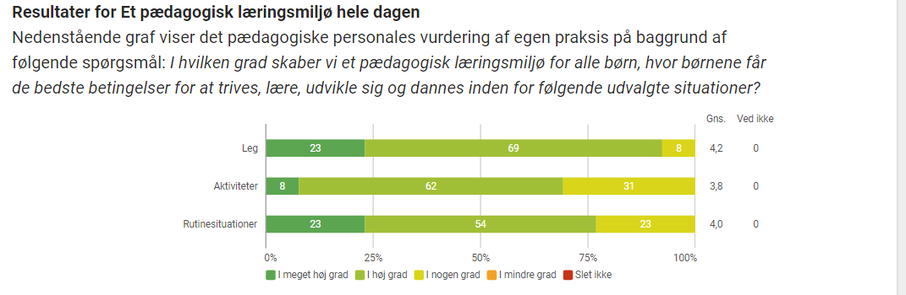

Børnesyn og børneperspektiver
Barnets liv her og nu er vigtigt, og børns trivsel, læring, udvikling og dannelse handler bl.a. om, hvad der optager dem, og hvad der kan give dem et godt børneliv i dagtilbuddet. At inddrage børneperspektiver vil sige at skabe sig et generelt indtryk af børnenes mange oplevelser i, forståelser af og holdninger til dagtilbuddet som afsæt for at understøtte trivsel, læring, udvikling og dannelse. Børnenes perspektiver udgør en helt central og unik feedback i arbejdet med at skabe et stærkt pædagogisk læringsmiljø. Hvad der er betydningsfuldt for børn, kan fx komme til udtryk, når børn tager billeder af, tegner/former/fortæller om eller viser de ting og steder, der er vigtige for dem.

Hvordan arbejder vi med løbende at følge børnenes spor, oplevelser og interesser?
Hvad gør vi for at indfange alle børns perspektiver?
Er det de samme børn vi får øje på?
I dagligdagen, bliver der lyttet til børnenes forslag til lege og aktiviteter i det omfang, at det kan lade sig gøre. Personalet er observerende og fanger det børnene bliver optagede af og kører videre med på en idé.
Der er i Bakskuld og alle børnehavens afdelinger samlinger, hvor børnene har mulighed for at byde ind med det, som de gerne vil fortælle, og det der optager dem lige nu. Der arbejdes på at få alle børn i tale.
Har børnene noget med hjemmefra, lader man det komme med i aktiviteten eller legen.
Fx, hvis der er et barn, der er vældig optaget af tog, så kan det give anledning til at bygge togbaner, tegne tog, snakke om de forskellige tog, som der findes m.m. Børnene fortæller om togture, som de har været på. Der bygges et langt tog af alle de stole, som vi har i rummet.
Børnene er ofte på tur og det gælder hele institutionen. Det giver anledning til at snakke om turen, når man kommer hjem, fx ved frokostbordet. Det kan også give inspiration til lege senere på legepladsen.
Både i vuggestuen og i Dagplejen er det lidt sværere at få en dialog i gang med de mindste.
Men man kan godt ”læse børnene” når det gælder interesser for ting og steder. Når der læses bøger, bliver der snakket meget om indholdet, fx dyr i bøger, det de siger, hvor store de er, morfar har en hest osv. Børnene vil gerne snakke om de samme ting og læse de samme bøger igen og igen. Der arbejdes med at få alle med.
Børnene, fra ca. 2 år har også meget på hjerte og der gives tid til at lytte og snakke om det, der optager dem lige nu, og personalet udnytter det til at snakke mere om emnet. Der kan synges sange om emnet osv. Er vuggestuen og dagplejen på tur, snakkes der også meget ved frokostbordet, om det der er oplevet. Man har måske set en traktor eller en sæl osv.
Der bliver taget billeder af aktiviteter og ture i alle afdelinger i Odden og Dagplejen. De sættes op i børnehøjde, så der kan snakkes om det, og man kan derved genopleve med både forældre og personale eller andre børn.
Det er ofte de samme børn, der gerne deltager, så det skal der være fokus på, når man har samling og når der snakkes omkring bordet.

Hvordan arbejder vi regelmæssigt med børnenes feedback, fx på personalemøder, som input til vores faglige dialog?
Vi arbejder med børnenes feedback på stuemøder og afdelingsmøder og når der planlægges aktiviteter i afdelingen.

Hvornår har vi senest brugt børnenes perspektiv som grundlag for at udvikle det pædagogiske læringsmiljø?
Vi har senest brugt børnenes perspektiv i forhold til legepladsen i børnehaven samt indrettelsen af ”det store rum”. Børnene er jævnligt inddraget i forhold til indkøb af legetøj og kreative ting.
Stuerne/børnegrupperne i børnehaven både i Odden og i Bakskuld fik nye navne, som børnene selv var med til at vælge.

Hvilke nye indsigter nåede vi frem til?
Hvad ændrede vi som resultat af vores indsigter?
Vi ændrede I omrokeringerne i “det store rum” og vi fandt ud af, at børnene ønskede flere små rum i rummet. Det var ligeledes et ønske på legepladsen. Der blev lyttet til børnene langt hen ad vejen,

I hvilke situationer kunne det være relevant at inddrage børnenes perspektiv, hvor vi ikke gør det i dag?
Børnene kan inddrages i langt det meste i deres dagligdag i børnehaven, vuggestuen og dagplejen, alt efter alder. Det skal der arbejdes på.
Odden får i det første halve år af 2021 udarbejdet en DCUM undersøgelse foretaget af støttekorpset.
Den bliver foretaget på de 5 årige, da man skal have en vis evne til at kunne reflektere. Det bliver via børneinterviews.
Undersøgelsen tager udgangspunkt i at belyse om barnet bl.a. føler sig tryg, føler sig set og hørt, har kammerater og har den voksenkontakt der er brug for.
Undersøgelsen belyser det, som vi har brug for, så vi kan blive klogere på, hvorvidt børnene føler sig set og hørt Ift. børnesyn og børneperspektiv.

Hvilket udviklingsfokus peger PLV 2022 på:

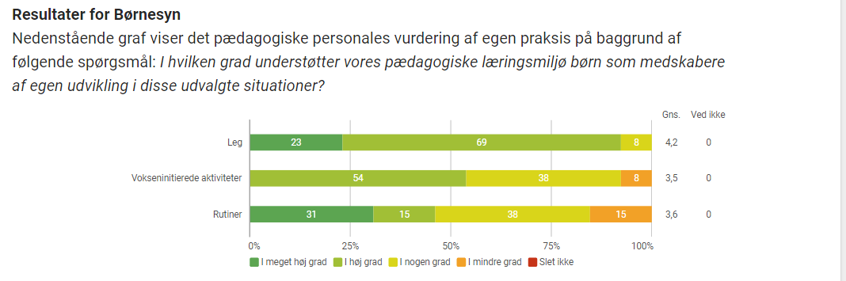
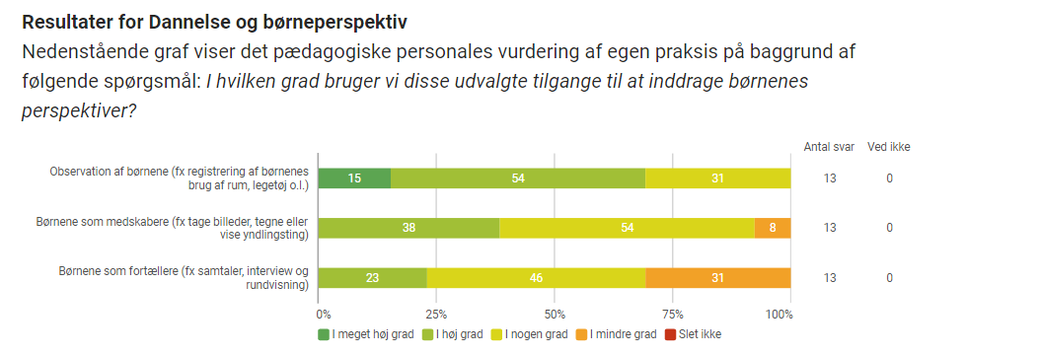

Hvilket udviklingsfokus peger Dagtilbudstermometret 2022 (børneinterviews) på:

Børns leg
Leg har en værdi i sig selv og er grundlæggende for børns sociale og personlige læring og udvikling. Legen skabes på børnenes præmisser og fremmer bl.a. deres fantasi, fordybelse og nysgerrighed. Det pædagogiske personale skal sikre, at der er rum og tid til legen. Nogle gange skal legen rammesættes og understøttes af det pædagogiske personale for at alle børn kan være med, og for at legen udvikler sig positivt for hele børnegruppen.

Odden er et sammensat hus med flere afdelinger, med en fælles stor sal, hvor alle modtages om morgenen.
Fra morgenstunden, er der lagt legetøj og kreative ting frem på bordene.
Senere går man i gang med dagens aktiviteter, når alle går i deres egne grupper.
I børnehaven er mandag og fredag ”hjemmedage”. De dage er afsat til fokus på legen.
Der er forskellige legezoner i børnehaven. Børnehaven har et tumlerum.
Børnehaven har en stor legeplads, der opholder børnene en stor del af dagen. Der er også forskellige legezoner, legehuse, sandkasser, cykler, bålplads, kravle redskaber, rutsjebaner, gynger og åbnepladser og kroge.

I Vuggestuen er der også lagt legetøj frem og børnene kan selv vælge, hvad de vil have ned fra hylderne at lege med. Stuerne er opdelt i forskellige legezoner. Der er tumlerum, hvor der er plads til bevægelse og balance øvelser. Der er alderssvarende legetøj i vuggestuen.
Vuggestuen har egen legeplads med forskellige legezoner med gynger, sandkasse, rutsjebane, cykler og kroge.

Dagplejeren har ligeledes legetøj fremme. Dagplejerne har aldersvarende legetøj. Dagplejen råder over et fælleshus Blæksprutten. Her findes der tumlelegetøj og der kan børnene udfolde sig på lidt flere kvadrat meter. I Blæksprutten findes der også flere legezoner med legetøj.
Dagplejerne har alle egen have med legeredskaber, sandkasser, cykler og legehuse.
Alle dagplejerne har ladcykler, så de kan mødes i skoven, på stranden og på øens legepladser.

Hvordan giver vores pædagogiske læringsmiljø muligheden for at bruge deres fantasi og lege?
Oddens forskellige legezoner gør det muligt for børnene selv at vælge, hvilke lege de vil lege. Nogle rum appellerer til rollelege og andre steder er der mulighed for kreativt arbejde. Den store legeplads med mange legezoner appellerer til fantasien og giver mulighed for meget forskellig leg, både for de børn der gerne vil udfordres motorisk, eller hellere vil være i sandkassen. Tumlerummene, i både vuggestuen og børnehaven, giver mulighed for lege, der kræver mere krop og bevægelse. Det store fællesrum i børnehaven, der er delt op i mindre ”afdelinger” fremmer muligheden for at ”gemme” sig lidt væk og lege. Institutionens opbygning, gør, at børnene har mulighed for at lege på tværs af grupperne, hvilket fremmer andre lege.

Dagplejerens små legezoner med forskelligt legetøj, i de rum der er forbeholdt børnene gør, at børnene selv kan vælge legen og bruge fantasien.
Blæksprutten giver flere muligheder for at bruge fantasien og lege på tværs.

Hvad gør vi for at arbejde med børnenes forskellige roller og positioner i legen.
På samlingerne i grupperne, er der blandt andet fokus på venskaber. Hvordan man er en god kammerat og der bliver snakket med børnene om, hvordan man er en god ven samt fokus på at alle børn skal føle sig ligeværdige.
Pædagogerne er synlige og guider samt vejleder børnene i deres leg.
Pædagogen sætter fx en leg i gang. Man hjælper bestemte børn med ind i legen og har fokus på roller i legen.

Hvordan arbejder vi med at understøtte, at alle børn har mulighed for at være med i legen? Er der børn som vi oplever står uden for legen og hvad gør vi ved det?
Pædagogen er observerende, når børnene leger og har fokus på, om der er børn der ofte ikke er med i legen, eller har svært ved at spørge, om de må være med.
Pædagogen starter selv en leg op, hvor man inviterer de børn med ind, der evt. har svært ved selv at få en leg i gang eller mangler nogen at lege med. Pædagogen guider og vejleder børnene i deres lege.

Hvordan har vi undersøgt den læring og udvikling, der sker i børnenes leg.
Vi sender pædagogerne på kurser omkring leg og læring.
Der er tidskrifter og bøger til rådighed om emnet.
Vi arbejder med emnet på personalemøder.

Hvilket udviklingsfokus peger PLV 2022 på:

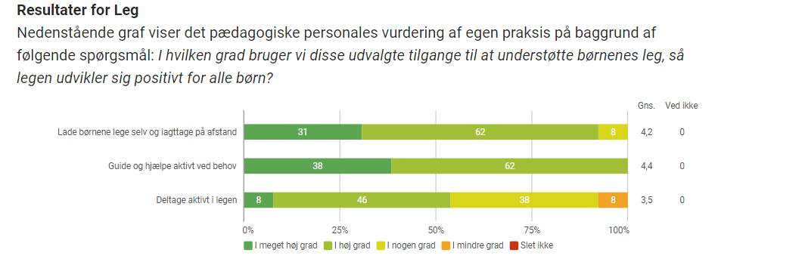

Det brede læringssyn
Børns læring i dagtilbud skal forstås bredt og handler om at understøtte børnenes kropslige, følelsesmæssige, sociale og kognitive udvikling og forståelse. Fx nysgerrighed, gåpåmod, selvværd, sprog og motorik. Det brede læringssyn er afspejlet i de seks læreplanstemaer, som dækker mange forskellige aspekter af børns læring. Udgangspunktet for børnenes læringsprocesser er den legende tilgang. Læringsprocesserne understøttes, når man følger børnenes underen og nysgerrighed, bygger videre på deres spontane interesse og skaber et udfordrende og alsidigt pædagogisk læringsmiljø. Det sker, når børnene leger og udforsker, i børneinitierede og vokseninitierede aktiviteter, i lege og i rutinesituationer samt i samspillet med andre.

På hvilke måder har vi fokus på læringsprocesser gennem hele dagen (leg, børneinitierede og vokseninitierede aktiviteter og rutiner)?
Ud over vores hjemmedage, som er mandage og fredage, hvor legen er i fokus, planlægges der en måned ad gangen, hvad der skal foregå i grupperne/afdelingerne og det meldes ud til forældrene som et nyhedsbrev.
Aktiviteter og ture for børnene har grupperne/afdelingerne tilrettelagt, så der hver måned er et emne og der er kigget på vokseninitierede aktiviteter og der er kigget på, om vi får arbejdet efter læreplanstemaerne.

Vi har beskrevet vores rutiner i hverdagen og kigget på målet med rutinerne, børneperspektivet og den voksnes rolle. Det evalueres der løbende på.

Vi bruger nærmiljøet på mange måder. Først og fremmest bruger vi naturen omkring os - vi kigger, oplever, udforsker og taler om den. Det kan fx være dyr, planter/bevoksning, havet eller vejret. Det kan også være det, at bestige en sandbakke eller gå i bevokset terræn, bakker og skov. Det kan også være det, at gå forbi færgen, den lokale slagter eller is butikken eller handle ind i brugsen m.m. Vi ser og taler om det omkring os -hvad er det, hvad kan man her, har du været her med mor og far også, har du sejlet med færgen osv. For de lidt større børn, kan det også være det at lære veje i nærmiljøet at kende -hvor ligger skolen, færgen, hvordan kommer vi hen til den lille legeplads, hvem bor her m.m.

Hvordan tilrettelægger vi det pædagogiske læringsmiljø, så det både støtter børnenes kropslige, følelsesmæssige, sociale og kognitive læring?
Hvordan kan vi følge og støtte barnets underen og nysgerrighed? Hvordan udfordrer og støtter vi børnene i at få nye ideer og erfaringer med vedholdenhed og gåpåmod?
Vi har arbejdet med at skabe rum i rummet, for på den måde at give plads til alle former for leg og læring.
Vi har indrettet institutionen, så der er mulighed for både at støtte børnenes kropslige- og sociale læring. Fx har vi tumlerum i afdelingerne og der er plads til at gynge i den store sal. Vuggestuen har gynger, der kan sættes op på stuerne.
Der er små rum, hvor børnene kan lege i grupper og udvikle deres sociale læring.
Der er rum, hvor pædagogen kan tage en lille gruppe børn med hen og spille spil eller læse bøger. Der er nærværende voksne til at guide og vejlede børnene gennem dagen i alt, hvad børnene foretager sig.
Vi anvender yoga, særligt i vuggestuen, hvor vi en fast dag i ugen, laver yoga med de ældste børn. Her sanser vi med kroppen, laver små eventyr, efterligner dyr m.m.

Vi holder samling hver dag i alle afdelinger og her er der mulighed for at lytte til børnenes undren og nysgerrighed. Der tales om mange ting omkring frokostbordet, hvor der sidder en voksen med og pædagogerne opfordrer børnene til at fortælle.
Vi bruger vores naturvejleder til at komme og udfordre børnene og pirre deres nysgerrighed sammen med pædagogerne. Det kan være, at vi skal ud og finde insekter og prøve at holde dem eller børnene skal måske prøve at kærne vores eget smør og spise det på boller, lavet over bål osv.
Vi har vores værksted, hvor børnene bliver støttet i at lave netop det de gerne vil med hjælp og guidning af pædagogerne.

Oplever vi, at det er alle børn, der viser deres underen og nysgerrighed ved fx at stille spørgsmål e.l ?
Hvad tænker vi om, og hvad gør vi for, de børn der sjældent giver udtryk for deres underen og nysgerrighed
Vi oplever, at ikke alle børn viser underen og nysgerrighed. Vi mener det er vigtig at forsøge at få alle med.
Vi øver i vores samtaler med børnene på, at være reflekterende og give udtryk for det, man tænker på osv.
Det kan være, at børnene skal tænke på et dyr, som de godt kan lide og måske bliver opfordret til at fortælle lidt om det. Vi giver plads til, at alle børn får en stemme, også de børn der er lidt længere om at få tingene sagt.
Pædagogerne støtter hele tiden og opmuntrer de børn, der ikke viser undren eller nysgerrighed, og giver kærlige skub, for at hjælpe børnene i gang,

Hvordan arbejder vi med at følge op på, om vi lykkes med det pædagogiske læringsmiljø i forhold til, hvad børnene får ud af det?
Hvordan sikrer vi, at vi kommer hele vejen rundt i forhold til de seks læreplanstemaer?
Vi følger op på, om vi lykkes med vores pædagogiske læringsmiljø på afdelingsmøder, stuemøder og til personalemøder, men også i dagligdagen. Det kan være, at man har planlagt en aktivitet, der skal foregå på stuen og børnene skal være med i små grupper ad gangen. Hvis pædagogen finder ud ad, hen ad vejen, at det giver for meget uro at blive på stuen, hvor de andre børn leger imens, så har man mulighed for at lave et bedre læringsmiljø med der samme, ved at flytte sin lille gruppe hen til et rum, hvor der ikke er noget der forstyrrer. Herved kan pædagogen igen være mere nærværende.

Vi arbejder med emneuger en gang om året. Der vælges et overordnet emne fx eventyr. I løbet af emneugerne er der fuld fokus på, at få alle læreplanstemaerne med ind i alt, hvad der foregår i emneugerne.
I vores månedsnyhedsbreve har vi fokus på, om de aktiviteter og udflugter der er planlagt, tilgodeser at vi kommer rundt omkring alle læreplanstemaerne.

Hvilket udviklingsfokus peger PLV 2022 på:

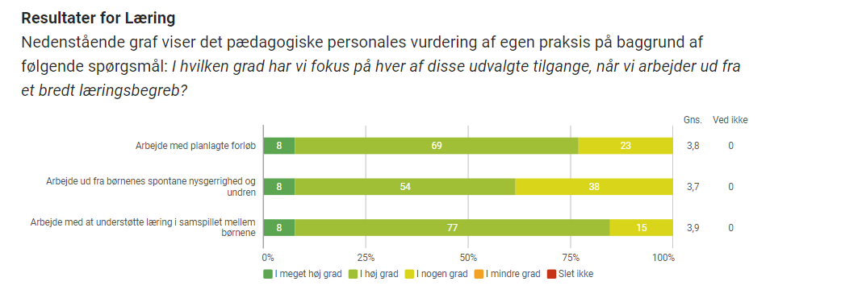

Samspil og relationer
Samspil og relationer mellem det pædagogiske personale og børnene har stor betydning for, at børnene trives, lærer, udvikler sig og dannes. Samspil og relationer dækker over alle de situationer, hvor børn og pædagogisk personale kommunikerer eller er sammen om noget. Kvaliteten af samspillet og relationerne påvirker hele det pædagogiske læringsmiljø. Gode relationer handler om, at børnene har en tryg tilknytning til det pædagogiske personale, så de har en sikker base, hvorfra de kan udforske verden. Det handler om, at det pædagogiske personale er opmærksomt og lydhørt i samspil med børnene, og at børnene får mulighed for nærvær og fordybelse med dem og i børnefællesskabet.

Alle børn der starter i Odden får en primærpædagog. Pædagogen skaber tryghed for barnet og får en god relation fra starten, så barnet har mod på at bevæge sig ud i legen og få flere relationer.
Dagplejen skaber fra starten en tæt relation til barnet på samme måde, så barnet føler sig tryg og som en del af fællesskabet.

Hvad kendetegner de situationer, hvor vi oplever et nærvær mellem os og børnene, og vi er fordybede sammen? Hvad skal der til for at nærvær og fordybelse opstår? Hvad kan vi gøre for at få mere af det?
De situationer, hvor der er mest nærvær mellem os og børnene er, når barnet er tryg ved en voksen og barnet følers sig hørt og forstået. Det er, når den voksne er lyttende og opmuntrende og hvor der er der er en ligeværdig samtale barnet og pædagogen imellem.
Fx i førskolegruppen, der arbejder med et materiale der hedder legeøen. Her opstår der et fælles 3., som de alle i gruppen er sammen om. Der er klare retningslinjer for arbejdet, børnene bliver forberedt og er trygge i det, der skal ske. Pædagogen er nærværende, støtter op om den opgave børnene får og der er plads til fordybelse.
Hvis der skal opstå nærvær og fordybelse, skal der være en voksen, der er lyttende og opmærksom og en der skaber tryghed. Man kan evt. dele børnene op i mindre grupper, når det kan lade sig gøre. Det vi give færre forstyrrelser og mere ro til fordybelse.

Hvornår oplever vi, at vi ikke er tilgængelige for børnene og ikke har mulighed for at reagerer på deres behov? Hvad kendetegner de situationer og hvad kan vi gøre for at ændre på dem.
Der, hvor det kan være svært at være tilgængelig for børnene er, når der er mange børn samlet på et sted og der er uro. Ligeledes når der er forældre, som vil snakke eller forældre der skal aflevere eller hente børn, eller man bliver afbrudt af andre personer.
Det der kendertegner de situationer er, at både pædagoger og børn bliver ukoncentrerede og har svært ved at være nærværende.
Vi arbejder med at have korte samtaler med forældrene, når der hentes og bringes. Hvis der er noget, som forældrene har brug for at snakke mere om, aftales der et møde, hvor tiden ikke går fra børnene.
Vi kan se, at det giver mere plads til fordybelse med det enkelte barn, når vi ikke er funktionsopdelte, men opdelt i grupper.
Man har som pædagog en større indsigt i, hvad der rører sig i børnegruppen og har større mulighed for at have nærvær og samspil med børnene.
Vi har mulighed for at dele os i endnu mindre grupper og det kan vi benytte os mere af.

Hvordan kommunikere vi med børnene, både kropslig og sprogligt, i forskellige situationer. Hvad oplever vi er en god kommunikation mellem os og børnene?
Har vi fokus på åbne spørgsmål?
Der kommunikeres i børnehøjde og vi har fokus på at bruge åbne spørgsmål såsom, fortæl hvad der skete? Hvad kan jeg hjælpe dig med? eller har du brug for hjælp til noget?
En god kommunikation er en ligeværdig samtale, hvor der er nærvær og øjenkontakt. Børnene opfordres til selv at være med til at løse problemstillinger, med pædagogerne som guide, hvor pædagogerne er lyttende og empatiske.

Hvordan kan vi understøtte det enkelte barns trygge tilknytning gennem det pædagogiske arbejde, med hele børnegruppen.
Fx har børnene faste pladser, når der spises frokost. Det giver mulighed for at danne en god relation til de andre rundt om bordet. Pædagogen sidder med ved bordet og kan have nogle gode samtaler med alle børn og give plads til de børn, der evt. har brug for et lille skub til selv at deltage osv.
Når der er samling i afdelingerne, er der også mulighed for, at alle børn kan blive set og hørt og pædagogen kan give en hjælpende hånd til de børn, der er usikre.
Pædagogerne observerer børnene i deres leg og i aktiviteter i løbet af dagen, men også i rutine situationer. Derved kan man få øje på, om der er børn, der holder sig uden for gruppen eller fx har svært ved at indgå i fællesskabet.
Hos dagplejerne bruges Blæksprutten også til at knytte relationer på tværs. Der opstår muligheder for at lære alle dagplejere at kende og det skaber tryghed, når børnenes skal i gæstedagpleje.
Odden får i det første halve år af 2021 lavet en DCUM undersøgelse foretaget af støttekorpset.
Den bliver foretaget på de 5 årige, da man skal have en vis evne til at kunne reflektere. Det bliver via interviews.
Undersøgelsen tager udgangspunkt i at belyse om barnet bl.a. føler sig tryg, føler sig set og hørt, har kammerater og har den voksen kontakt der er brug for.
Undersøgelse belyser det vi har brug for at blive klogere på mht., om børnene har den voksenrelation der er brug for, ift. fx børn i udsatte positioner og alle børns deltagelse i børnefællesskaberne

Hvilket udviklingsfokus peger PLV 2022 på:
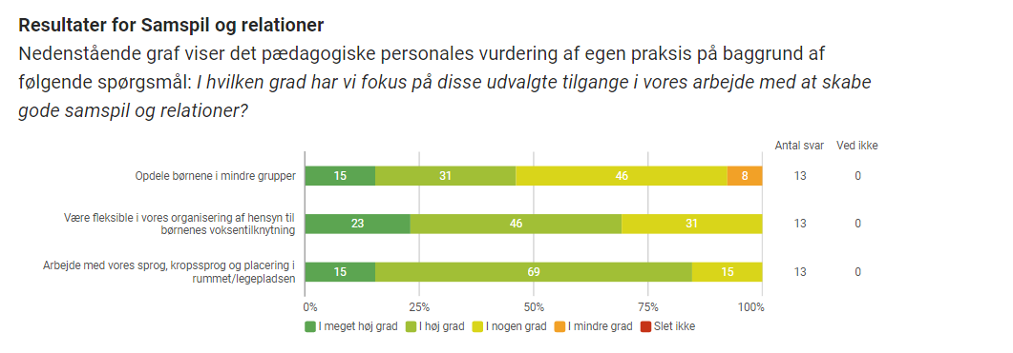

Børn i udsatte positioner og alle børns deltagelse i børnefællesskaberne
Børn leger, lærer og dannes i børnefællesskaber, og deres relationer til hinanden er afgørende. Det pædagogiske personale skaber rammerne for, at alle børn med deres forskellige forudsætninger deltager og oplever sig som en del af børnefællesskaberne. Særligt for børn i udsatte positioner handler det om, at de bliver mødt med positive forventninger og oplever mestring, samt at sikre, at de er en betydningsfuld del af fællesskabet. Kvaliteten af det pædagogiske læringsmiljø gør en forskel for børn i almindelighed og særligt for børn i udsatte positioner.

I foråret 2021 starter vores arbejde med Rambølls Hjernen og hjertet. Deres system TOPI gør det nemmere for os at spotte børn i udsatte positioner, og starte indsatser op.
Ligeledes udarbejder støttekorpset forebyggende observationer i alle kommunens dagtilbud. Observationer, som har fokus på børns trivsel, udvikling, læring samt dannelse, læringsmiljøet samt pædagogernes tilgang til børnene.

Hvilken pædagogisk tilgang arbejder vi ud fra for at sikre, at alle børn oplever, at de er en del af et børnefællesskab.
Når man starter i Odden, får man en primærpædagog tilknyttet. Den primærpædagog sørger for, at barnet føler sig velkommen og godt modtaget. Primærpædagogens rolle er bl.a. at få barnet til at føle sig tryg og til at føle sig som en del af fællesskabet.
Den tætte kontakt barnet og primærpædagogen imellem, gør det nemmere for pædagogen at få øje på et barn der evt. ikke trives.
Hvis der er børn, som trænger til en hånd, så det bliver mere sikker på, at de kan mestre de ting, der laves i løbet af dagen, kan pædagogerne sætte evt. spil i gang med det pågældende barn og invitere andre børn ind i aktiviteten. Pædagogerne kan derved opmuntre guide og give opbakning.
Når der er samling i afdelingerne, er der også mulighed for, at alle børn kan blive set og hørt og pædagogen kan give en hjælpende hånd til de børn, der er usikre.
Dagplejen er en lille enhed, hvor der ikke er mange børn. Det gør, at man har en tæt relation med alle børnene. Dagplejeren kan hurtigt observere, om der er børn der har der svært ved at indgå i hverdagen, det kan være både i leg, på tur eller sammen med flere børn i Blæksprutten eller i hverdagsrutiner.

Hvordan vurderer vi alle børnenes muligheder for at udvikle sig og få nye relationer?
Er der noget, vi kan gøre anderledes for at give nogle børn bedre mulighed for at opbygge og have gode relationer.
Vi taler om alle børn på vores afdelingsmøder og evt. på stuemøder. Vi skal til at arbejde med TOPI, der giver et endnu bedre billede af børnenes trivsel.
Det vurderer vi vil gøre os endnu bedre til at hjælpe børnene og spotte de børn, der evt. har det svært.
Dagplejen har faglig sparring med lederen af dagplejen hver anden uge og får her hjælp til at kunne inddrage og støtte op om børn, der kræver lidt ekstra guidning og vejledning og evt. udsatte børn.
Vi forsøger at være gode rollemodeller.
I hvilket omfang har vi faglige dialoger om, hvordan vi kan understøtte, at børn i udsatte positioner trives og ses i det pædagogiske læringsmiljø?
Er det tilstrækkeligt? Hvordan sikrer vi, at vi også har blik for og inddrager de børn der fx ikke selv og ikke deltager aktivt i lege og aktiviteter.
På vores snakke om børnene på afdelingsmøderne samt stuemøder og p-møder, er vi meget obs. på om alle børn trives.
For at sikre os endnu mere, at vi får set og inddraget alle børn, så har både Odden samt Dagplejen et tæt samarbejde med støttekorpset.
Vi prøver at sikre os, at vi har et blik for at inddrage de børn, der ikke selv deltager i lege og aktiviteter. Vi har funktionen primærpædagog, der har et tæt forhold til egne børn og som gør, at man har større mulighed for at se, om der er børn, der skal have et ekstra skub eller børn som har svært ved at tilgå legen på en hensigtsmæssig måde og derved bliver misforstået.
Støttekorpset arbejder med tidlig indsats og er rundt i grupperne og giver sparring til pædagoger og dagplejere, også i forhold til at få alle børn i trivsel og udvikling samt få alle børn med i fællesskabet.

Når vi ser på vores praksis den seneste måned, hvornår er det så lykkedes os at skabe et pædagogisk læringsmiljø, hvor alle børn trives, lærer udvikler sig og dannes i fællesskabet?
I hvilke situationer lykkedes det ikke og hvorfor?
Der kan nævnes en episode på vuggestuens legeplads, hvor en af pædagogerne finder dukker frem fra sprogkufferten, sætter sig ved et bord og går i gang med af fortælle historien om de 3 Bukkebruse. En lille flok børn samles rundt om bordet og lytter og fortæller med, da de har hørt historien før.
Der udvikler sig et lille fællesskab omkring bordet og der bliver skabt et rigtig fint læringsmiljø.
Der kan nævnes vores besøg af Marco Brodde, vores naturvejleder, under hans besøg skaber vi sammen et fantastisk læringsmiljø, hvor alle børn får en rolle og et ansvar for noget og er med i en proces. Der er en masse læring og udvikling og et fællesskab. Der støttes op om, at alle er med i de projekter, som han kommer med. Det gælder både for de største og de mindste i Odden og Dagplejen.
Det lykkes, fordi der er forberedt en aktivitet, hvor børnene inddrages og der er nærværende pædagoger, og børnene er delt op i mindre grupper.
Det lykkedes ikke i de situationer hvor man ikke er forberedt, hvor grupperne er for store og man som personale ikke er nærværende og har fokus på børnene.
Odden får i det første halve år af 2021 udarbejdet en DCUM undersøgelse foretaget af støttekorpset.
Den bliver foretaget på de 5 årige, da man skal have en vis evne til at kunne reflektere. Det bliver via børneinterviews.
Undersøgelsen tager udgangspunkt i at belyse om barnet bl.a. føler sig tryg, føler sig set og hørt, har kammerater og har den voksenkontakt der er brug for.
Undersøgelsen belyser det, vi har brug for ift. at blive klogere på, om børnene har kammerater og har den voksenrelation der er brug for ift. fx børn i udsatte positioner og alle børns deltagelse i børnefællesskaberne.

Hvilket udviklingsfokus peger PLV 2022 på:
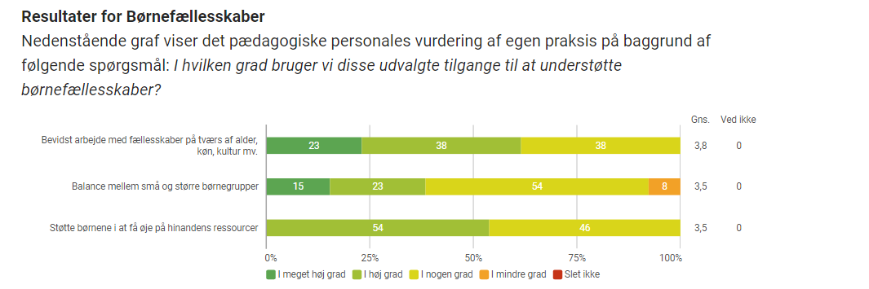
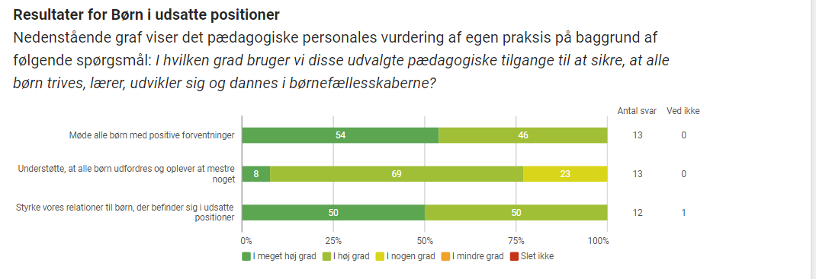

Evaluerende pædagogisk praksis
Evaluerende pædagogisk praksis handler om løbende og systematisk at evaluere sammenhængen mellem det pædagogiske læringsmiljø og børnegruppens trivsel, læring, udvikling og dannelse. En systematisk evaluerende pædagogisk praksis styrker kvaliteten af det pædagogiske læringsmiljø og sikrer, at det hele tiden er justeret og tilpasset den aktuelle børnegruppes behov.

I forbindelse med tilsynet, hvor KIDS-kvalitetsudvikling i dagtilbud bruges, får vi undersøgt læringsmiljøerne bredt. Via undersøgelsen får vi et overblik over, hvor vi står stærkt og hvor vi står mindre stærkt.
I 2021 blev der udarbejdet tilsyn inden for alle de 9 KIDS-områder. Resultatet viste, at vi i Odden ligger fint inden for alle områder, men at vi med fordel kan udvikle læringsmiljøerne ift. følgende temaer:
Leg og aktivitet samt demokrati & deltagelse.

Støttekorpset:
- sprogscreener alle 3- og 5 årige børn. Dette gøres for at få et overblik omkring, hvor der med fordel kan sættes ind ift. det enkelte barn, men også ift. læringsmiljøer samt udvikling af den samlede børnegruppes sprogkompetencer m.m.
- benytter værktøjet DPU-udviklingsbeskrivelse, når der er tvivl omkring barnets udvikling på enkelte eller flere områder.
- Udarbejder systematisk refleksion i pædagogisk praksis, hvor der er fokus på læringsmiljøet og personalets tilgang.

Vi afholder planmæssigt stuemøder, personalemøder samt teammøder, hvor nedenstående temaer/punkter bl.a. drøftes.
- Evaluering af nye tiltag
- Forældrehenvendelser
- Enkelte børn
- Børnegrupper
- Gennemgang af alle gruppens børn, så der er fokus på alle børn – også de ”stille” børn. (Det er oftest de stille børn, som glemmes, hvis man ikke systematisk drøfter alle børn jævnligt).
- Hjernen & Hjertets værktøj – nye indsatser og opfølgning på gamle, fokus på fælles tilgang/indsats i teamet.
- Årssamtaler, hvor der tages udgangspunkt i nyt værktøj fra Hjernen og Hjertet. Udgangspunkt i TOPI – trivselsvurdering og DIALOG-vurdering.
- Trivselssamtaler og overgangssamtaler, hvor der er særlig fokus på barnets trivsel og udvikling.
- Drøftelse af de pædagogiske læringsmiljøer med udgangspunkt i bl.a. års-, trivsels- og overgangssamtaler.
- Evaluering af gruppens pædagogiske praksis med særlig fokus på fx rutinesituationer så som, spisetid, toiletbesøg, fri leg, garderobe, legepladstid, aktivitets – og turdage m.m.

Alle grupper udarbejder et årshjul indeholdende månedstemaer, som relaterer sig til gruppens udviklingsbehov. Ud fra det enkelte månedstema udarbejdes der månedlige nyhedsbreve. Nyhedsbrevet skal indeholde et overordnet tema, som tager udgangspunkt i gruppens ressourcer, udfordringer, interesser m.m. Aktivitets- og turdage skal beskrives og relatere sig til månedstemaet. Det skal ligeledes beskrives, hvordan forældrene kan understøtte månedens tema/indsats. Nyhedsbrevet skal også indeholde beskrivelse af, hvordan man kommer omkring læringstemaerne.

Hvilket udviklingsfokus peger PLV 2022 på:

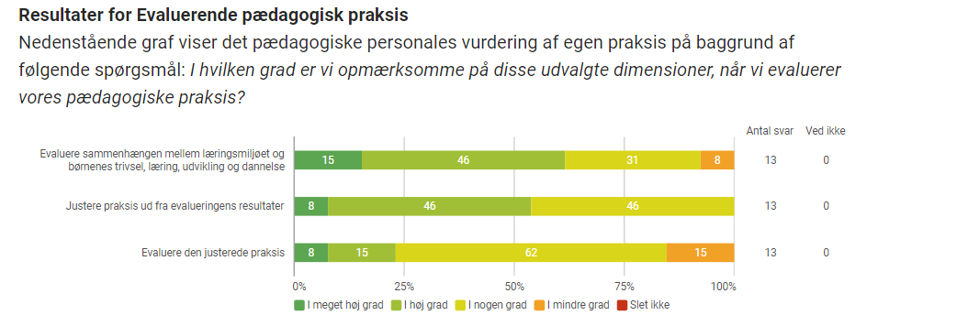

Sammenhængende overgange
Det pædagogiske læringsmiljø skal organiseres, så børnene oplever sammenhæng på tværs af overgangen fra hjem til dagtilbud, mellem dagtilbud og fra dagtilbud til skole og SFO. At understøtte og skabe en tryg sammenhæng sker i et tæt samarbejde mellem forældre, dagtilbud, skole og SFO. Ved at sikre en god overgang dannes der grundlag for, at barnet deltager, trives og lærer i det nye pædagogiske læringsmiljø. Særligt overgangen til skole og SFO gælder det, at det pædagogiske læringsmiljø i børnenes sidste år i dagtilbuddet skal understøtte en god skolestart ved bl.a. at styrke børnenes sociale kompetencer, selvværd, lyst til at lære og mod på at forsøge.

I 2021 indførte vi brugen af værktøjet TOPI, DIALOG, Fokuspunkt og Tværs. Værktøjet bruges tværfagligt, hvilket betyder at sundhedsplejerske, socialafdeling, skole og dagtilbud skal arbejde med det samme værktøj ift. at sikre barnets udvikling, trivsel, dannelse og læring.
Ved at bruge det samme værktøj sikrer vi os, at vi ikke modtager ubeskrevne børn i dagtilbuddet samt at det arbejde, som vi laver i dagtilbud kan fortsættes i skoleregi.
Foruden det fælles værktøj, har vi udarbejdet nogle fælles arbejds- og tilgange ift. at sikre en god start og overgang for barnet og forældrene.

Overgang fra hjem til dagtilbud
Når et nyt barn begynder i dagtilbud, så inviteres forældrene til en opstartssamtale umiddelbart inden opstart. Til mødet deltager forældrene, primærpædagogen samt evt. sundhedsplejersken, hvis der skønnes behov for dette. Til opstartssamtalen aftales der en individuel indkøring af barnet ift. at sikre, at overgangen bliver så blid som muligt og skabe tryghed.
Når barnet har gået i dagtilbuddet i ca. 3. måneder inviteres forældrene til en samtale, hvor man drøfter barnets trivsel og udvikling. Ligeledes drøfter man her samarbejdet forældrene og personalet imellem. Hvis der opleves udfordringer, udarbejder man i fællesskab mål og tiltag ift. at løse udfordringerne i samarbejde.
Der er stor fokus på at skabe trygge rammer for barnet, det skaber grundlag for trivsel og læring.

Overgang fra dagpleje til børnehave
Dagplejeren, hvor barnet er tilknyttet besøger børnehaven 1 gang sammen med hendes dagplejebørn.
Når barnet begynder i dagtilbud, så inviteres forældrene til en opstartssamtale. Til mødet deltager forældrene, primærpædagogen samt evt. dagplejer, hvis der skønnes behov for dette. Til opstartssamtalen aftales der en indkøring af barnet ift. at sikre, at overgangen bliver så blid som muligt.
Når barnet har gået i dagtilbuddet i ca. 3. måneder inviteres forældrene til en samtale, hvor man drøfter barnets trivsel og udvikling. Ligeledes drøfter man her samarbejdet forældrene og personalet imellem. Hvis der opleves udfordringer, udarbejder man i fællesskab mål og tiltag ift. at løse udfordringerne i samarbejde.

Overgange fra vuggestueafdeling til børnehaveafdeling
Den sidste tid i vuggestuen (måske 1/2 år) er der særlig fokus på det, der er behov for at lære/kunne når barnet skal gå i børnehave. Dette for at ruste barnet bedst muligt til nye krav og forventninger -lette overgang for både børn, forældre.
Vi forsøger altid at flytte flere børn samtidig, da vi ved at børnene finder stor tryghed i hinanden, når de skal flytte gruppe.
Når barnet har været i Sommerfuglene i ca. 2-3 måneder indkaldes forældrene til en samtale, hvor man drøfter barnets trivsel og udvikling. Ligeledes drøfter man her samarbejdet forældrene og personalet imellem. Hvis der opleves udfordringer, udarbejder man i fællesskab mål og tiltag ift. at løse udfordringerne i samarbejde.

Overgang fra børnehave til skole
Det sidste år i børnehaven har man særlig fokus på områder, som vi ved er væsentlige ift. en god skolestart. Der er fx særlig fokus på at arbejde ud fra det enkelte barns kompetencer samt ift. barnets interesse for at lære nyt samt mestre de udfordringer, som barnet møder i hverdagen.

Dagtilbuddene imellem og skolen har et tæt samarbejde ift. at sikre en god overgang fra dagtilbud til skole. Man har udarbejdet et årshjul, som man systemisk arbejder efter - mere info kan findes på kommunens hjemmeside under skolestart.

Formålet med dette tætte samarbejde er:
At børnene ved skolestart kender hinanden, og har fundet venner på tværs af institutionerne, så de ikke i så høj grad som tidligere holder sammen med deres ”børnehavegruppe”.
Børnene får et kendskab til skolens fysiske rammer, skolens kultur og de voksne, der skal tage vare på dem det næste år. De får ligeledes genopfrisket deres kendskab til, venskab med tidligere børnehavekammerater.

Børnene får kendskab til SFO´ens kultur og lærer vejen fra skolen til SFO´en at kende. Desuden vil børnene få et vist kendskab til SFO`ens fysiske rammer samt personalet, som er tilknyttet.
Børnehaveklasselederne får et vist kendskab til børnene inden skolestart, så de kan være opmærksomme på evt. særlige behov på et tidligere tidspunkt.
Børnene får sagt endeligt farvel til børnehaven, og får en oplevelse af at være blevet ”store” og være klædt på til at starte på et nyt kapitel i deres liv.

Brobygningen danner et godt grundlag for børnene, i forhold, til at få en god og tryg skolestart. Det tætte samarbejde mellem skolens børnehaveklasseledere, SFO og daginstitutionernes personale er ligeledes med til at have fokus på børnenes udvikling samt skoleparathed.

Samarbejdet foregår således i praksis:
I august måned bliver alle de 5 årige – "førskolebørn" tilknyttet "Højskolen" i Fanø børnehave og "Troldebo" i Odden. Børnehuset Bakskuld har ingen førskolegruppe. Institutionen er fuldt aldersintegreret fra 0-6 år.
I løbet af september, oktober måned startes samarbejdet op omkring førskolebørnene. Førskolebørn fra Odden, Fanø børnehave og Børnehuset Bakskuld mødes sammen med det tilknyttede personale hver onsdag fra kl. 9.30 til 13.00. Personalet aftaler fra gang til gang mødestedet. Når vejret tillader det, opholder man sig udendørs. Når kulden melder sig for alvor, besøger man hinandens institutioner eller er i SFO´ens lokaler. Børnene leger frit, - i begyndelsen mest med de børn, de kender fra deres børnehave, men efterhånden som kendskabet til hinanden udvikler sig, leger de sammen på tværs af institutionerne. Der vælges et overordnet tema, som der arbejdes med i en længere periode.

I april måned starter en besøgsrække i børnehaveklasserne på Fanø skole.
Hver onsdag i april og maj er der ”skoledag” for førskolebørnene, hvor en af børnehaveklasselederne eller SFO-pædagogen har førskoleaktiviteter. Aktiviteterne er planlagt i et samarbejde mellem personale fra skole og børnehave.
Denne besøgsrække sluttes af med 3 fælles dage sammen med børnehaveklasserne og personalet. Disse fælles dage ligger op til Kr. Himmelfartsferien og foregår på skovlegepladsen.
Efter besøg på skolen går børnene sammen med deres voksne i SFO´en, hvor de kan lege og spise madpakker, inden de går tilbage til deres respektive børnehaver.

Overlevering af den faglige del:
I september måned inviteres førskolegruppernes forældre til et informationsmøde, hvor dagtilbuddene fortæller omkring førskolearbejdet og skolen orienterer om hverdagen i skolen samt om skolens forventninger til børn og forældre.

I Maj måned mødes børnehaveklasselederne, SFO og det involverede personale fra dagtilbuddene. Til mødet fortæller børnehavepersonalet omkring børnegruppen, som skal begynde i skolen. Ligeledes gennemgås de enkelte børns kompetencer og ressourcer. Hvis barnet har nogle udfordringer, som er væsentlige at have fokus på ift. skolestart, afholdes der et tværfagligt møde i maj eller juni måned. Her deltager forældrene, primærpædagogen, børnehaveklasselederen samt ledelse og støttepædagog, hvis der vurderes behov for dette.

I oktober måned, efter børnenes skolestart, mødes børnehaveklasselederne, SFO og det involverede personale fra dagtilbuddene igen til en evaluerende snak. Hvordan gik skolestarten, hvordan har børnene det, hvordan fungerer de i forhold til forventningerne, er der noget børnehaverne kan gøre anderledes eller have fokus på.

Alle førskolebørn overgår fra dagtilbud til SFO/skole den 1. august.

Hvilket udviklingsfokus peger PLV 2022 på:

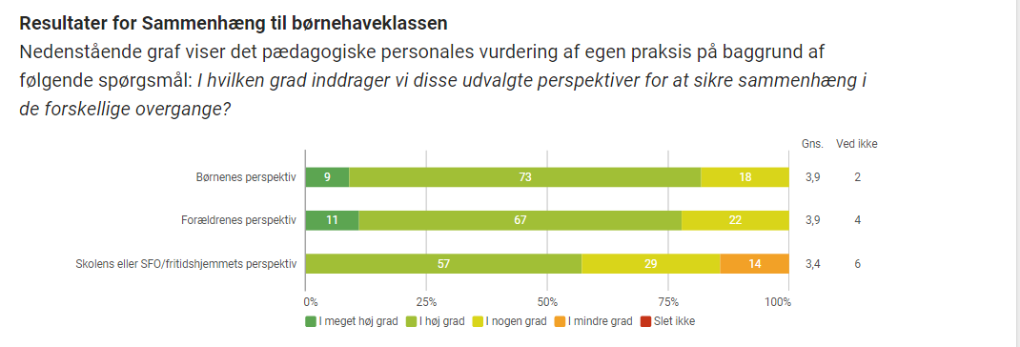

Hvordan inddrages lokalsamfundet
Således bruges lokalsamfundet i Sønderho
Kunstmuseet: Hvert år til jul inviteres vi på kunstmusset for at pynte museets juletræ. Træet bliver pyntet med julepynt, som Bakskulds børn gennem mange år har haft med og selv produceret. Børnene får en personlig gave, som kunstmuseet giver. Det er en tradition, som vi har haft i mange år.

Johan med fisk: En af vores familier har en meget aktiv farfar, som hele sommeren igennem fisker ved stranden i Sønderho. Han er vores nabo og kender alle børn og voksne. Han er rigtig god til at komme forbi Bakskuld, når han har været ude og tømme garn og der selvfølgelig har været diverse fisk i nettet. Børnene får en oplevelse ved at møde farfaren og hans engagement og de får lov at røre ved fiskene.

Mølledag: Vi besøger Sønderho Mølle i december. Møllelauget åbner møllen og indvier børnene i, hvordan møllen blev brugt i gamle dage. Derudover findes der en nisse i møllen, som hvert år medbringer lidt mundgodt til børnene.

Kirke og høstgudstjeneste: Ved juletid har vi et samarbejde med Sønderho Kirkes præst omkring enkelte julesange, som børnene synger til ved en inviteret julegudstjeneste kun for Bakskuld.
Ligeledes har vi et samarbejde med kirken omkring høstgudstjenesten i oktober, hvor Bakskuld står for at lave forskelligt pynt til kirken. Her inviteres børnene sammen med deres forældre til gudstjenesten.

Lokalt børneteater: Bakskuld og grupperne i Nordby bliver ofte inviteret til prøveforestillinger ved Teaterblik, som ledes af en borger i byen. Vi bliver ofte spurgt, om hvad vi synes om forestillingen og børnene kommer med deres umiddelbare indtryk.

Således bruges lokalsamfundet i Nordby
Vi besøger ofte Bi gården, hvor man starter med rundvisning og fortæller børnene om, hvad bierne spiser, hvordan de lever og hvad de laver. Det giver meget mere, når man kan se tingene, mærke dem og prøve noget selv. Vi slutter besøget af med smagning af honning.

Vi har også samarbejde med vores politibetjent. Han kommer oftest i Odden, men vi har også besøgt ham i hans eget hjem.

Den lokale Bus er en oplevelse for sig selv. Børnene elsker, når de bliver kørt helt til børnehavens legeplads eller på besøg i Sønderho.

I børnehaveafdelingen bliver plejehjemmet besøgt. De største børn fra børnehaven har været på besøg på plejehjemmet og de har fx pyntet juletræ og sunget med beboerne og vi har fejret fastelavn. De mindste har også været på besøg.

Til vores høstfest har vi i mange år presset æbler og pærer til juice. Op til høstfesten har vi efterspurgt i lokalsamfundet, om der er nogle som har æbletræer, som vi må komme og plukke æbler hos. Børnene er således en del af processen, fra de plukker æblerne på træerne til vi tapper dem på flasker. Der er generelt stor opbakning.

Nyttehaven er også blevet brugt. Nyttehaven er et sted, hvor man kan plante blomster, bær eller andet. Et sted der giver stor glæde for store og små. Det benyttes både af institutionen og af ældre borgere på Fanø.

I hele institutionen benyttes naturvejleder Marco Brodde som er rigtig dygtig til at formidle omkring dyr og naturen til børn i alle aldre. Dette er en succes for både børn og voksne. Det foregår på børnenes præmisser og Marco er god til at få alle børn med.

Biblioteket bliver besøgt og kan også inddrages i de forskellige pædagogiske temaer eller aktiviteter, ikke kun til at låne bøger til forløb i børnehaven, men også til at børnene kan komme på besøg på biblioteket og få læst en historie op.

Der er også forældre der bidrager til pædagogisk praksis. Fx har en gruppe været på besøg hjemme ved et barn, som bor på en gård med mange forskellige dyr og maskiner. De forældre som har noget at bidrage med fra lokalsamfundet og som har lyst til at åbne op for besøg af institutionen er med til at skabe en samhørighed til lokalsamfundet. Dette gælder også erhvervsdrivende på Fanø.
Vuggestuen har hvert forår besøgt pandekagehuset, uden for åbningstiden. De har haft har haft en hel særlig aftale omkring, hvad der bliver serveret af pandekager.

I forbindelse med fx maddage eller forældre/bedsteforældre kaffe, tager vi ofte børnene med i Brugsen og handler.

Hvilket udviklingsfokus peger PLV 2022 på:

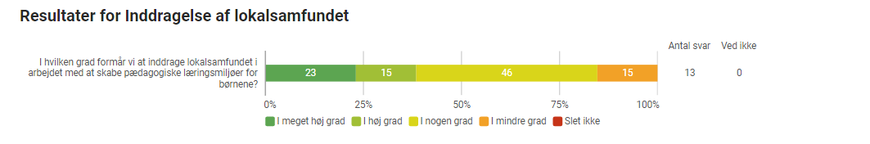

De seks læreplanstemaer

De seks læreplanstemaer:
- Alsidig personlig udvikling
- Social udvikling
- Kommunikation og sprog
- Krop sanser og bevægelse
- Natur udeliv og science
- Kultur æstetik og fællesskaber

Vi arbejder med de 6 læreplanstemaer igennem hele dagen.

Alle grupper arbejder ud fra en månedsplan, som de tilrettelægger i fællesskab på Teammøder på de enkelte stuer.
Der vælges et overordnet tema, som man ønsker at gå i dybden med. Temaet er valgfrit for hver gruppe.

De 6 læreplanstemaer tænkes ind i månedsplanen og skal indgå i de aktiviteter der planlægges.
Det vil sige at vælger man temaet ” insekter ” skal hele månedsplanens omdrejningspunkt være ”insekter” og så vælges aktiviteterne.
Fx vi henter honning på Bigården.
Derefter beskrives hvilke af de 6 læreplanstemaer, man arbejder med i denne aktivitet. Der ligger noget kultur i forholdt til at biavleren fortæller om bi hold, der er science i forhold til det at slynge honning.
Vi kommer ind omkring den alsidige personlige udvikling i forhold til gåpåmod og nysgerrighed på insekter i dette tilfælde bier.
Vi går ud til Bi gården gennem vore lille skov og snakker sammen undervejs om, hvad vi møder i naturen, der kommer temaerne naturen og sprog ind. Den social udvikling er også i spil, da vi gør noget fælles og øver i at gå sammen.
Sådan planlægges hver måned som til sidst udgør et årshjul.

Hvilket udviklingsfokus peger PLV 2022 på:

